Статистические данные

По состоянию на 11.09.2018 на территории Омского района Омской области произошло 86 пожаров (АППГ - 101). Наибольшее число пожаров произошло в зданиях жилого назначения – 68 (АППГ - 81) и в транспортных средствах – 10 (АППГ - 12). При пожарах погибло 11 человек, в т.ч. 4 детей (АППГ - 5), травмировано 7 человек (АППГ – 5). Наиболее распространенными причинами пожаров явились неисправность электрооборудования – 25 случаев (АППГ – 35), неисправность отопительных печей – 30 случаев (АППГ – 26), неосторожное обращение с огнем 16 случаев (АППГ – 24), нарушение правил устройства и эксплуатации транспортных средств – 10 случаев (АППГ – 9).
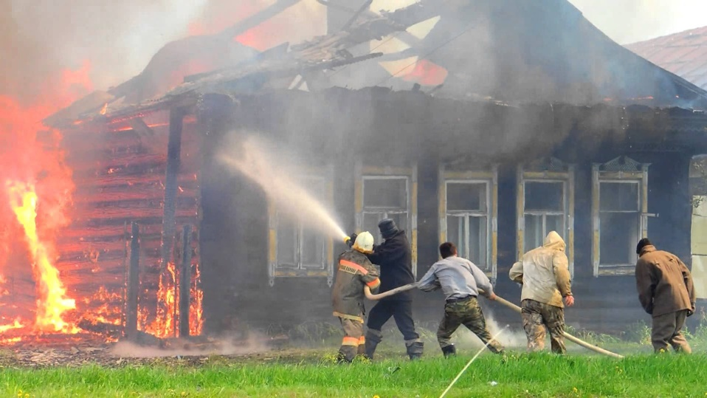
По статистическим данным с понижением среднесуточной температуры происходит увеличение количества пожаров по причине нарушения правил пожарной безопасности при эксплуатации электрообогревательных приборов и печного оборудования, в связи с чем следует обратить особое внимание на эксплуатацию печей как газовых, так и использующих твердое топливо. Чтобы не допускать перекала печи, рекомендуется топить ее 2 - 3 раза в день и не более. Чтобы избежать образования трещин в кладке, нужно периодически прочищать дымоход от скапливающейся в нем сажи. Не сушите на печи вещи и сырые дрова. И следите за тем, чтобы мебель, занавески находились не менее, чем в полуметре от массива топящейся печи. В местах, где сгораемые и трудно сгораемые конструкции зданий (стены, перегородки, перекрытия, балки) примыкают к печам и дымоходным трубам, необходимо предусмотреть отделку из несгораемых материалов. Чрезвычайно опасно оставлять топящиеся печи без присмотра или на попечение малолетних детей. Нельзя применять для розжига печей горючие и легковоспламеняющиеся жидкости.
При эксплуатации, электроустановок запрещается: - эксплуатировать провода и кабели с поврежденной или потерявшей защитные свойства изоляцией; -пользоваться поврежденными розетками, другими электроустановочными изделиями; - применять нестандартные (самодельные) электронагревательные приборы;- использовать некалиброванные плавкие вставки или другие самодельные аппараты защиты от перегрузки и короткого замыкания; - оставлять без присмотра включенные в сеть электронагревательные приборы.
В случае возникновения пожара или загорания (обнаружения задымления или открытого пламени), немедленно сообщите в пожарно–спасательную службу по телефону «01», примите меры по эвакуации людей, приступите к тушению пожара.

ТОНД и ПР Омского района

